Presse Fakten
Entgraten, Verrunden, Glätten und Polieren von Massenteilen
Turbotron-Fliehkraftanlagen mit Spaltspülung bearbeiten extrem dünne Teile schonend
Drehteller aus Polyurethan senkt die Kosten.
Haan, 16. Mai 2017 Die neuen Turbotron-Fliehkraftanlagen für das Gleitschleifen von kleinen und mittelgroßen Werkstücken eignen sich mit der neuen Option „Spaltspülung“ auch für das Bearbeiten extrem dünner Präzisions-Stanzteile. Die Anlagen senken die Investitionskosten für die Betreiber und arbeiten verschleißarm.
Als weltweit erster Anbieter von Gleitschleifanlagen stellt Walther Trowal die neuen TT-Fliehkraftanlagen jetzt mit Drehtellern und Verschleißringen aus Polyurethan und einer Spaltspülung zwischen dem Teller und dem Arbeitsbehälter her. Sie verhindert, dass dünnwandige Teile zwischen die beiden Komponenten der Maschine geraten und beschädigt werden. So bietet sie eine kostengünstige, verschleißarme Alternative zu herkömmlichen Gleitschleifanlagen gerade für die Bearbeitung dünnwandiger Werkstücke.
Für das Entfernen von Graten und das Verrunden scharfer Kanten an dünnen, schüttfähigen Stanzteilen wurden bisher Fliehkraftanlagen mit speziellen Drehtellern aus Keramik oder Stahl verwendet. Damit dünne Teile nicht in den Ringspalt zwischen dem rotierenden Drehteller und dem stationären Arbeitsbehälter geraten konnten, hatte die präzise und reproduzierbare Einstellung der Spaltbreite eine entscheidende Bedeutung.
Da außerdem schon geringe Beschädigungen der sehr empfindlichen Drehteller hohe Reparaturkosten verursachen, suchten die Konstrukteure von Walther Trowal eine wirtschaftlichere Lösung.
Die neu entwickelte Spaltspülung macht es jetzt möglich, Drehteller und Verschleißring aus Polyurethan zu verwenden, die Walther Trowal in großen Stückzahlen auch für andere Standard-Maschinen einsetzt. Das senkt die Investitionskosten der Kunden deutlich, denn der Werkstoff ist erheblich leichter zu bearbeiten als beispielsweise Keramik. Außerdem kann der Ringspalt weiterhin mit der vielfach erprobten automatischen Spalteinstellung zuverlässig eingestellt werden. Der durch die Spülung aufgebaute Druck verhindert zuverlässig, dass dünne Teile während der Bearbeitung in den Spalt zwischen Drehteller und Verschleißring eingezogen werden.
Anders als beim traditionellen Gleitschleifen in Fliehkraftanlagen arbeiten die Anlagen beim Entgraten und Schleifen dünner Teile mit hohem Wasserstand im Arbeitsbehälter. So erreicht Walther Trowal, dass die Werkstücke weder miteinander verkleben noch an der Behälterwand haften bleiben.
Christoph Cruse, der Gesamtverkaufsleiter bei Walther Trowal, sieht erhebliche Vorteile für seine Kunden: „Wir haben eine wirtschaftliche, verschleißarme Lösung entwickelt. Die Keramik, die bisher verwendet wurde, ist ein relativ sprödes Material. So kann es zu Beschädigungen kommen, die hohe Kosten verursachen. Mit dem Polyurethan, das wir seit Jahrzehnten verwenden, kennen wir uns bestens aus. Um es auf den Punkt zu bringen: Wir haben eine pfiffige, kostengünstige Lösung für den Anwender gefunden, die zuverlässig funktioniert.“
Walther Trowal liefert die neuen Turbotron-Anlagen mit der Option „Spaltspülung“ sowohl als Einzelmaschine für das manuelle Befüllen und Entleeren als auch als größere, vollautomatische Anlagen mit Beschicker, Siebmaschine und Schleifkörper-Rückförderung.
2.900 Zeichen einschließlich Vorspann und Leerzeichen
Hintergrund:
Gleitschleifen mit Turbotron Fliehkraftanlagen
Die für Fliehkraftanlagen von Walther Trowal charakteristische, hohe Schleifleistung erzielen die Anlagen aufgrund der intensiven Relativbewegung zwischen Schleifkörpern und Werkstücken sowie den – durch die Fliehkraft erzeugten – hohen Druck der Schleifkörper auf die Oberfläche der Werkstücke.
Im unteren Teil des Arbeitsbehälters rotiert ein Drehteller mit 60 bis 250 U/min. Die so entstehende Zentrifugalkraft lenkt die aus Werkstücken, Schleifkörpern, Compound und Wasser bestehende Masse an der Innenwand des stationären Arbeitsbehälters nach oben. Sie gleitet in der Mitte des Behälters auf den Drehteller zurück, um dort erneut beschleunigt zu werden.
Hintergrund: 660 Zeichen einschließlich Leerzeichen
Kontakt:  Walther Trowal GmbH & Co. KG  Christoph Cruse  Rheinische Str. 35-37  42781 Haan  Fon: +49 2129.571-207  Fax: +49 2129.571-225  www.walther-trowal.de  c.cruse@walther-trowal.de | Ansprechpartner für die Redaktion:  VIP Kommunikation  Dr.-Ing. Uwe Stein  Dennewartstraße 25-27  52068 Aachen  Fon: +49.241.89468-55  Fax: +49.241.89468-44  www.vip-kommunikation.de  stein@vip-kommunikation.de

Abbildungen
Download von Bildmaterial in druckfähiger Qualität:
Pressefotos Walther Trowal
Abb. 1: In den neuen TT-Fliehkraftanlagen wird der Spalt zwischen dem Drehteller (unten) und dem Arbeitsbehälter (oben) gespült.  Dateiname:  Walther Trowal Spaltspülung.jpg | 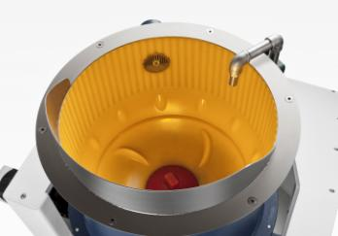
Abb. 2: Walther Trowal liefert vollständige Anlagen einschließlich der Zu- und Abführung der Werkstücke, hier eine Zwei-Chargenanlage mit magnetischer Separierung.  Dateiname:  Walther Trowal TT_A_2_C (8).jpg | 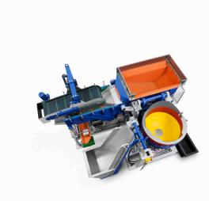
Abb. 3: Vorher-nachher: Eine 0,15 mm dicke Webplatine vor (links) und nach (rechts) der Bearbeitung in der TT-Anlage.  Dateiname:  Walther Trowal Dünnes Werkstück_3.jpg | 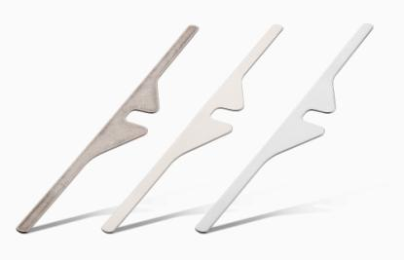
Abb. 4: Vorher-nachher: Messerklingen vor (links) und nach (rechts) dem Polieren in einer TT-Anlage. Bei diesen Werkstücken kommt es ganz besonders auf eine glatte, glänzende Oberfläche an.  Dateiname:  Walther Trowal Dünnes Werkstück_2.jpg | 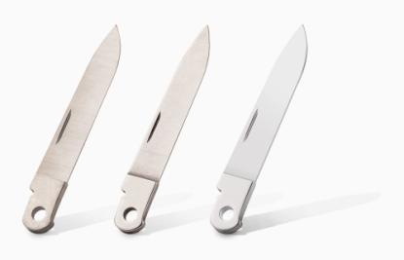
Bildrechte: Werksfotos Walther Trowal
Über Walther Trowal
Walther Trowal konzipiert, produziert und vertreibt seit 1931 modularisierte und individuelle Lösungen für vielfältige Herausforderungen der Oberflächentechnik.
Ausgehend von der Gleitschleiftechnik hat Walther Trowal das Angebotsspektrum kontinuierlich erweitert. So entstand eine breite Palette von Anlagen und Dienstleistungen für das Vergüten von Oberflächen, das Gleitschleifen, das Reinigen, Strahlen und Trocknen von Werkstücken sowie das Beschichten von Kleinteilen.
Walther Trowal realisiert vollständige Systemlösungen: Durch Automatisierung und Verkettung unterschiedlicher Module passt Walther Trowal die Verfahrenstechnik optimal an die kundenspezifischen Anforderungen an. Dazu zählen auch Peripherieeinrichtungen wie die Prozesswassertechnik. Umfangreiche Serviceleistungen wie die Musterbearbeitung oder der weltweite Reparatur- und Wartungsservice runden das Programm ab.
Walther Trowal beliefert Kunden in unterschiedlichsten Branchen weltweit, so beispielsweise in der Automobil- und Flugzeugindustrie, der Medizintechnik und der Windenergieindustrie.

